TWSY-003安装搬运站.机电一体化实训鉴定设备

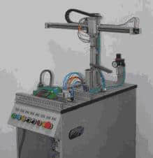

（一）功能：  
将工件从前一站搬运至下一站，并可在本站上完成大、小工件的组装。  
安装搬运站从前一站抓取工件，利用直线加圆周运动平台，可将工件搬运到小工件的输入工位，等待小工件的输入。然后再将大小工件的组合体输送到下一站的输入位置。  
加装滑道后，也可根据不同的情况而剔除不符合条件的工件。

（二）可以组合的形式：  
加工站、安装搬运站  
安装搬运站、分类工作站  
上料检测站、安装搬运站  
……

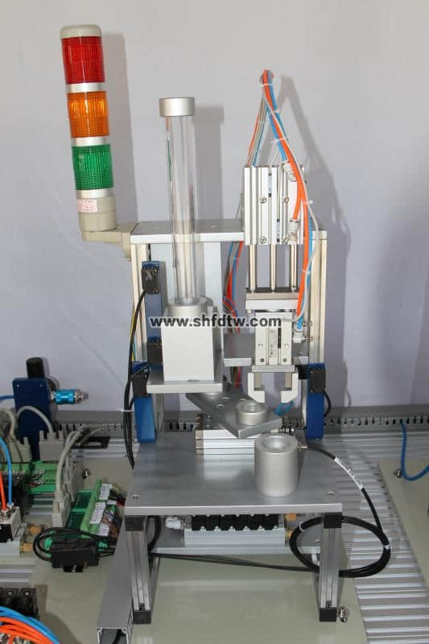

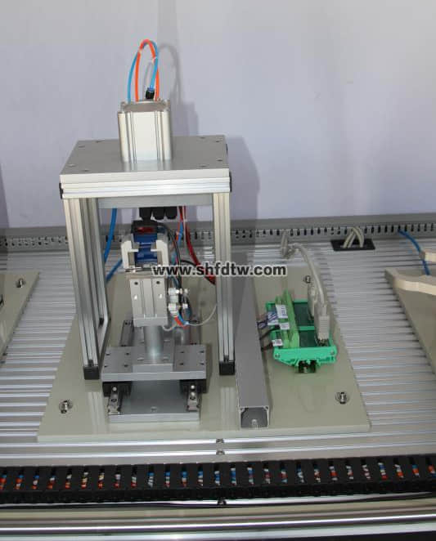

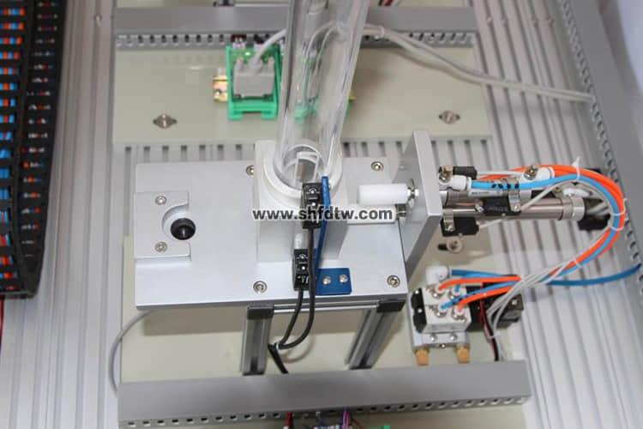

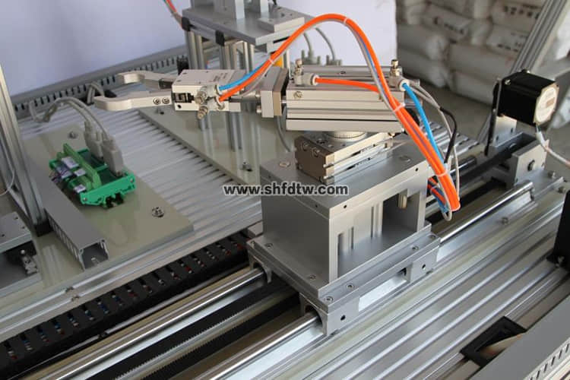

（三）系统构成：  
1.底车  
2.铝合金底板  
3.I/O接线端子盒  
4.过滤调压组件  
5.电磁阀  
6.控制面板

7.带PLC的电气控制挂板  
8.直线与圆周运动模块  
9.吊臂模块  
10.气动夹爪  
11.工件组装平台

（四）技术数据：  
工作压力：0.4～0.6MPa  
稳压电源：DC24V  
信号输入：7个数字开关量  
信号输出：7个数字开关量  
PLC主机：三菱FX3U系列    可扩展485BD、CC-Link网络总线  
西门子S7系列    可扩展PPI、MPI、Profibus网络总线